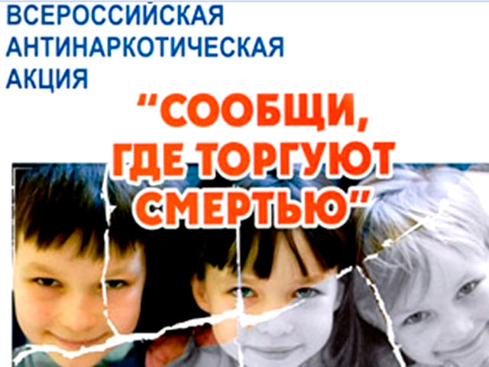

**ПОМНИТЕ:**

**СПАЙС – ОТРАВА!**

**ПОЛГРАММА ХВАТИТ, ЧТОБ ВАС НЕ СТАЛО!**

**От употребления курительных смесей «СПАЙС» страдает человеческая психика. Очень часто любители покурить оказываются в психиатрической лечебнице.**

**Страдает так же и весь организм в целом: легкие, печень, фильтрующая нечистую кровь, мозг, и, так или иначе, ряд других органов. Очень пагубно воздействует курение «спайса» на мозг. Капилляры мозга, пытаясь не пропустить яд к «основному центру управления», резко сужаются. В результате кровь просто не может снабжать клетки мозга кислородом. Как и любые другие клетки, клетки мозга, лишенные кислорода, просто погибают. Именно этот эффект и нравится подросткам – возникает ощущение легкости и беззаботности. Да, легкость наступает. Но стоит ли платить за несколько часов «счастья» своим мозгом?**

**ЕСЛИ СЛУЧИЛАСЬ БЕДА, ВЫ МОЖЕТЕ ОБРАТИТЬСЯ ПО «ТЕЛЕФОНАМ ДОВЕРИЯ»:**

**8-86165-4-12-43 – Антинаркотическая комиссия муниципального образования Красноармейский район**

**8-86165-4-18-03 – отдел МВД РФ по Красноармейскому району**

**8-86165-3-15-83 – наркологический кабинет**

**8-86165-4-01-24 – Антинаркотическая комиссия Полтавского сельского поселения**